

Витрина холодильная STARFOOD
Модель: 130L-2

Руководство по эксплуатации

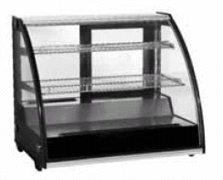

Благодарим Вас за то, что Вы выбрали и приобрели наш продукт. Пожалуйста, приступая к пользованию, внимательно прочитайте настоящее Руководство по эксплуатации, чтобы правильно применять оборудование и получить от него хороший эффект.

Содержание (без перевода)

{{003 (Здесь и далее указаны номера страниц оригинала PDF)

Общее
1. В данном холодильнике используется компрессор герметичного типа. Хладагенты тип R134a или R600a являются дружественными по отношению к окружающей среде. Особенностью конструкции холодильника является рациональная конфигурация холодильной системы, в которой используется принудительное воздушное охлаждение. Внутри холодильника поддерживается достаточно равномерная температура.
2. Дверцы и корпус холодильника изготовлены из двойного прозрачного стекла с воздушным промежутком. Это придаёт холодильнику изящный внешний вид и обеспечивает идеальный обзор продуктов при лёгком доступе к ним.
3. Холодильник находит широкое применение в магазинах и в бытовых условиях, а также в различных других помещениях, где продукты должны быть видны присутствующим.

Конструкция и детали

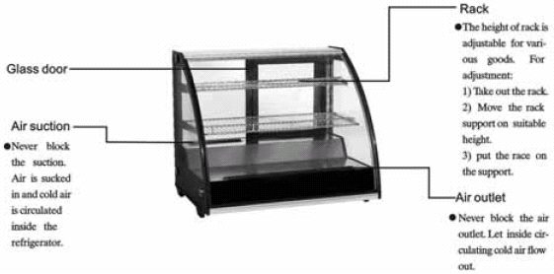
Рис. :

Glass door | Стеклянная дверца
Air suction | Место всасывания воздуха
Air outlet | Место выпуска воздуха
Rack | Рама

Рама
Высота рамы может быть отрегулирована, в зависимости от выкладываемых товаров. Для того, чтобы отрегулировать:
1) извлеките раму;
2) переставьте держатели рамы на подходящую высоту;
3) поставьте раму на держатели.

Место всасывания воздуха
Не загромождайте место всасывания воздуха. Воздух всасывается внутрь, и охлажденный воздух циркулирует внутри холодильника.

Место выпуска воздуха
Не загромождайте место выпуска воздуха. Охлажденный воздух, который циркулирует внутри холодильника должен иметь возможность свободного выхода наружу.

{{004

Обращение и монтаж

Обращайтесь осторожно!
Сначала выньте вилку электрического кабеля из розетки источника электрической энергии. В процессе обращения не наклоняйте холодильник более чем на 45 угловых градусов.

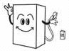
Сухое место
Холодильник должен находиться всегда в сухом месте.


Достаточное пространство
Расстояние от боковых и от задней стенки холодильника до других объектов должно быть не менее 10 см. Если окружающее свободное пространство слишком маленькое и недостаточно для циркуляции воздуха, то холодопроизводительность снижается.

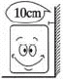

Хорошая вентиляция
В том месте, где находится холодильник, должна быть обеспечена хорошая вентиляция. При первом пользовании, подождите 2 часа после переноски с места на место, и только после этого вставьте вилку электрического кабеля в розетку источника электрической энергии и начинайте пользоваться.

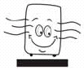

На достаточном удалении от источников тепла
Не оставляйте холодильник в местах, на него может попадать прямой солнечный свет. Не ставьте холодильник вблизи любых источников тепла или нагревательных устройств, так как при этом холодопроизводительность снижается.

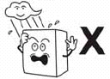
Не перегружайте холодильник
Не разрешается класть тяжелые предметы на верх холодильника.

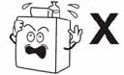

Не делайте отверстий
Не разрешается проделывать отверстия в корпусе холодильника. Не разрешается монтировать что-либо на холодильнике.

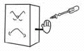

Устойчивое положение
Работы по распаковке и установке холодильника следует проводить на плоской и твёрдой поверхности.



{{005

Подготовка и источник питания

Отдельная розетка источника электрической энергии
Как правило, питание осуществляется от однофазного источника электрической энергии переменного тока 220 … 240 В, 50 Гц, через отдельную розетку с двумя контактами.
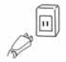

Запрет на совместное пользование розеткой
Не разрешается подключать к одной розетке, помимо холодильника, другое оборудование, так как в противном случае возможен перегрев кабеля и возгорание.
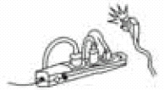
Защита кабелей
Не допускайте поломки или повреждения кабелей, так как это может стать причиной токов утечки и привести к возгоранию.

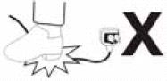

Не лейте воду
Не разрешается лить воду на поверхность холодильника, так как это может стать причиной токов утечки.

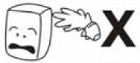

Подготовка и источник питания

Не разрешается пользование оборудованием вблизи взрывчатых и (или) легковоспламеняющихся веществ.
Не разрешается помещать внутрь холодильника взрывчатые и (или) легковоспламеняющиеся вещества, такие как эфир, бензин, спирт, клеи и взрывчатые вещества. Эти и подобные опасные вещества не должны находиться вблизи холодильника.

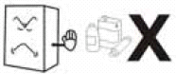

Защита от брызг
Вблизи холодильника не разрешается проведение работ, связанных с разбрызгиванием горючих веществ, таких как краска или покрытия, поскольку это может стать причиной возгорания и пожара.

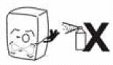

После перебоев в подаче электрической энергии
После перебоев в подаче электрической энергии или отключения холодильника от источника электрической энергии, обязательно подождите по меньшей мере 5 минут, прежде чем снова подать энергию на холодильник и выполнить пуск оборудования.

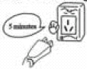
Рис. :
5 minutes | 5 минут

Без лекарственных препаратов
Внутри холодильника не должны находиться никакие лекарственные средства и препараты.
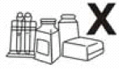
{{006

Пользование и меры предосторожности
1. Перед пользованием:
- подключите холодильник к отдельной розетке 220 … 240 В переменного тока;
- когда холодильник немного поработает, положите руку на место всасывания воздуха для того, чтобы убедиться, что охлаждение достаточное. Тогда можно положить пищевые продукты в холодильный отсек.
2. Цифровой регулятор температуры
• Этот малогабаритный контроллер, выполненный на интегральных микросхемах, может управлять компрессорами, мощность которых составляет около одной лошадиной силы.
• Основные функции: отображение температуры, управление температурой, проведение цикла «Размораживание» вручную или автоматически, управление освещением, хранение параметров, самоконтроль, блокирование параметров.

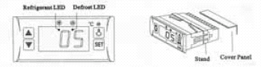

Рис. Цифровой регулятор температуры:

Refrigerant LED | Световой индикатор (светодиод) «Охлаждение»
Defrost LED | Световой индикатор (светодиод) «Размораживание»
Stand | Стойка
Cover panel | Панель крышки
SET | Настройка

Особенности работы
Этот малогабаритный контроллер, выполненный на интегральных микросхемах, может управлять компрессорами, мощность которых составляет около одной лошадиной силы.
Основные функции: отображение температуры, управление температурой, проведение цикла «Размораживание» вручную или автоматически, управление освещением, хранение параметров, самоконтроль, блокирование параметров.

Действие передней панели
1) Как задать температуру
• Нажмите кнопку (SET), и дисплей отобразит заданную температуру.
• Нажмите кнопку или для того, чтобы изменить и сохранить отображаемое значение параметра.
• Нажмите кнопку (SET) для того, чтобы выйти из режима «Регулировка», и дисплей отобразит фактическую температуру в холодном помещении.
2) Если ни одна из кнопок не была нажата в течение 10 секунд, то дисплей отобразит фактическую температуру в холодном помещении.
3) Освещение. Нажмите кнопку , и освещение включится. Если нажать снова, то освещение выключится.
Пуск и останов размораживания вручную. Нажмите кнопку , и удерживайте её нажатой в течение 6 секунд для того, чтобы выполнить пуск или останов размораживания.
4) Световой индикатор (светодиод) «Охлаждение» (Refrigerant LED). В то время, когда происходит охлаждение, этот светодиод включен. Пока температура в холодном помещении остаётся постоянной, этот светодиод выключен. Во время отложенного пуска этот светодиод мигает.
5) Световой индикатор (светодиод) «Размораживание» (Defrost LED). В то время, когда происходит размораживание, этот светодиод включен. Когда размораживание прекращается, этот светодиод выключается. Во время отложенного пуска этот светодиод мигает.

{{007

3. Меры предосторожности
• Сократите до минимума время, в течение которого дверца остаётся открытой, и уменьшите частоту открываний: это помогает сохранить низкую температуру внутри холодильника.
• Не загромождайте доступ к отверстиям для всасывания и выпуска воздуха. Свободная циркуляция воздуха способствует поддержанию холодопроизводительности.
• Не кладите в холодильник слишком много пищевых продуктов, поскольку перегрузка ухудшает охлаждение.
• Отрегулируйте положение рамы по высоте так, чтобы было удобно хранить пищевые продукты.
• Прежде чем положить продукты в холодильник, охладите горячую пищу до комнатной температуры.
• Постарайтесь сократить продолжительность состояния при открытой дверце холодильника; в случае перебоев в подаче электрической энергии, держите холодильник в холоде.
• Работы по ремонту повреждённого электрического кабеля разрешается выполнять только опытным обученным специалистам по обслуживанию, с применением специальных инструментов.
• Во избежание ожогов, не прикасайтесь к компрессору.
• Если электрический кабель поврежден, то, во избежание опасности, работы по его замене поручите изготовителю, его агенту по обслуживанию или лицам, имеющим подобную квалификацию.
• Лицам с ограниченными физическими или умственными возможностями (в том числе детям), или не обладающим достаточной чувствительностью, или не обладающим опытом или знаниями, не разрешается пользоваться данным оборудованием, за исключением тех случаев, когда они находятся под непосредственным наблюдением и получают указания по пользованию от тех, кто несёт ответственность за их безопасность.
• Следите, чтобы дети не играли с данным оборудованием.
• Настоящее Руководство по эксплуатации не рассчитано на лиц (в том числе детей) с ограниченными физическими или умственными возможностями, или не обладающих достаточной чувствительностью, или не обладающих опытом или знаниями.

ПРИМЕЧАНИЕ. Не загромождайте вентиляционные отверстия корпуса и встроенных конструкций.
ПРИМЕЧАНИЕ. Не пользуйтесь механическими устройствами или другими средствами для того, чтобы ускорить процесс размораживания; при размораживании неукоснительно выполняйте рекомендации изготовителя.
ПРИМЕЧАНИЕ. Не допускайте повреждения холодильного контура.
ПРИМЕЧАНИЕ. Не пользуйтесь никаким электрооборудованием внутри отсеков, предназначенных для хранения пищевых продуктов, помимо того, что рекомендовано изготовителем.

Дополнительное предостережение
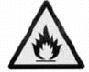
ПРЕДУПРЕЖДЕНИЕ! Опасность пожара!
Высота треугольника этого символа должна быть
не менее 15 мм.

{{008

Обслуживание
1) Примечание
Содержите холодильник в чистоте и регулярно выполняйте периодическое обслуживание.
Приступая к обслуживанию, выньте вилку электрического кабеля из розетки источника электрической энергии.
Во избежание поражения электрическим током и короткого замыкания, не пользуйтесь оборудованием, у которого повреждены или ослабли соединения электрического кабеля, вилки или розетки.
Не лейте и не выплёскивайте воду на холодильник. Пользоваться щелочными моющими средствами, мылом, бензином, ацетоном или щётками не разрешается.
2) Чистка снаружи
Смочите мягкую ткань нейтральным моющим средством (средство для мытья столовой посуды) для того, чтобы чистить холодильник внутри, затем протрите сухой мягкой тканью.
3) Чистка внутри
Чтобы мыть водой, извлеките раму наружу.
Протрите коробку мягкой тканью.
4) Периоды длительного бездействия
Извлеките все пищевые продукты и выньте вилку электрического кабеля из розетки источника электрической энергии.
Выполните тщательную чистку внутри и снаружи оборудования и откройте дверцу, чтобы достаточно просохло.
Стекло легко бьётся. Дети не должны иметь доступа к стеклу.
5) Замена осветительной лампы в светильнике
В случае отказа осветительной лампы (светодиод), работы по замене поручите изготовителю или его агенту по обслуживанию.

Поиск и устранение неисправностей

Признак неисправности | Причина и способ устранения
Нет охлаждения | Исправны ли вилка и розетка?
Нет охлаждения | Не перегорел ли предохранитель?
Нет охлаждения | Подаётся ли электроэнергия?
Неудовлетворительное охлаждение | Не попадают ли солнечные лучи? Нет ли поблизости источников тепла?
Неудовлетворительное охлаждение | Недостаточное проветривание вокруг оборудования?
Неудовлетворительное охлаждение | Хорошо ли закрыта дверца? Не оставалась ли дверца открытой в течение длительного времени?
Неудовлетворительное охлаждение | Деформировано или повреждено герметизирующее уплотнение дверцы?
Неудовлетворительное охлаждение | Пищевой продукт выложен навалом или его слишком много?
Неудовлетворительное охлаждение | Пищевой продукт затрудняет движение воздуха у впуска или выпуска?
Неудовлетворительное охлаждение | Отрегулируйте температуру с помощью регулятора
Сильный шум | Холодильник стоит неровно.
Сильный шум | Холодильник контактирует со стеной или с другими предметами
Сильный шум | Не закреплена какая-либо деталь внутри холодильника

Если указанные простые приёмы устранения неисправностей не привели к их устранению, то обратитесь к местному агенту по обслуживанию.

ПРИМЕЧАНИЕ
Перечисленное ниже не является неисправностью:
- при работе холодильника слышно бульканье воды. Это обычное явление, поскольку хладагент циркулирует в системе;
- во влажное время года, снаружи холодильника может быть обнаружена конденсация. Это не является неисправностью и объясняется высокой влажностью. Просто протрите тканью.

{{009

Принцип действия холодильной системы
Принцип действия компрессионного холодильника основан на таких понятиях как «компрессия», «конденсация», «дросселирование» и «испарение». Компрессия, или сжатие, происходит в компрессоре, конденсация происходит в конденсаторе, дросселирование осуществляется капиллярной системой, а испарение происходит в испарителе. Когда хладагент циркулирует в закрытой холодильной системе, компрессор всасывает хладагент, который принял в себя тепло в испарителе, и при этом хладагент превращается в газ, находящийся при высокой температуре. В конденсаторе этот нагретый газ отдаёт тепло в воздух, восстанавливает своё жидкое состояние и дросселируется в капилляры, а затем поступает в испаритель при низком давлении. Жидкий хладагент быстро вскипает и испаряется, превращаясь в газ при внезапном падении давления. При этом он поглощает тепло внутри холодильника. Компрессор снова всасывает хладагент, находящийся при низком давлении и при низкой температуре, и цикл повторяется. Таким образом, циркуляция хладагента приводит к желаемому охлаждению.

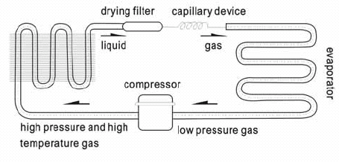
Рис. :

drying filter | Сухой газоочиститель
liquid | Жидкость
capillary device | Капиллярное устройство
gas | Газ
compressor | Компрессор
evaporator | Испаритель
high pressure and high temperature gas | Газ высокого давления при высокой температуре
low pressure gas | Газ низкого давления

Электрическая схема

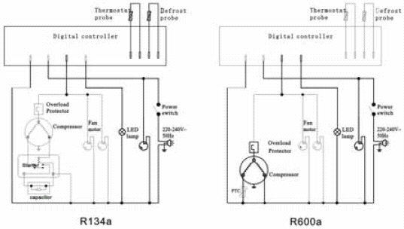

Рис. :

defrost probe | Датчик размораживания
thermostat probe | Датчик регулятора температуры
digital temperature controller | Цифровой контроллер температуры
overload protector | Защита от перегрузки
compressor | Компрессор
fan motor | Электродвигатель вентилятора
LED lamp | Лампа (светодиод)
power switch | Электрический выключатель
PTC | Положительный температурный коэффициент

{{010

Основные параметры

Модель | 130L-2
Тип и количество [г] хладагента | R134a (180)
Номинальный ток [А] | 1,43
Номинальная входная мощность [Вт] | 230
Температура в холодильнике [°C] | 0 … 12
Номинальная частота [Гц] | 50
Тип климатического исполнения | 4
Класс защиты от поражения электрическим током | I
Объём хранения [литр] | 130
Номинальное напряжение [В] | 220 … 240  переменного тока
Мощность лампы [Вт] | 2 (светодиод)
Масса нетто [кг] | 66
Масса брутто [кг] | 68
Габаритные размеры [мм] (ДхШхВ) | 797х590х685
Размеры в упаковке [мм] (ДхШхВ) | 873х642х735
Пенистый заполнитель | пенополистирол

ПРИМЕЧАНИЕ
1. В случае несоответствия, электрическая схема и параметры устройства, указанные на табличке номинальных данных изделия, имеют приоритет.
2. Дизайн устройства может быть изменён без уведомления.

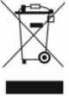

Символ в виде перечеркнутого мусорного бака означает следующее
Данное оборудование не разрешается выбрасывать вместе с бытовыми отходами; данное оборудование следует передать в специальное предприятие по раздельному сбору отходов в рассортированном виде.
За сведениями по существующим системам раздельного сбора отходов обращайтесь в органы местной власти.
Если электрическое оборудование выбрасывают на свалку или в мусорную кучу, то опасные вещества могут попадать в грунтовые воды и в пищевую цепочку, причиняя ущерб здоровью и благосостоянию людей.
При замене старого оборудования на новое, розничный продавец по закону обязан принять обратно старое оборудование на утилизацию, по меньшей мере бесплатно.

